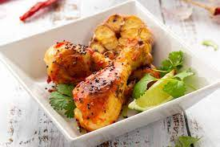
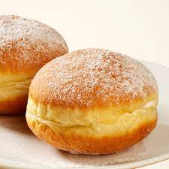
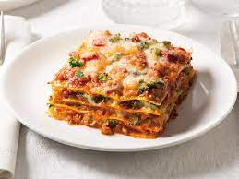
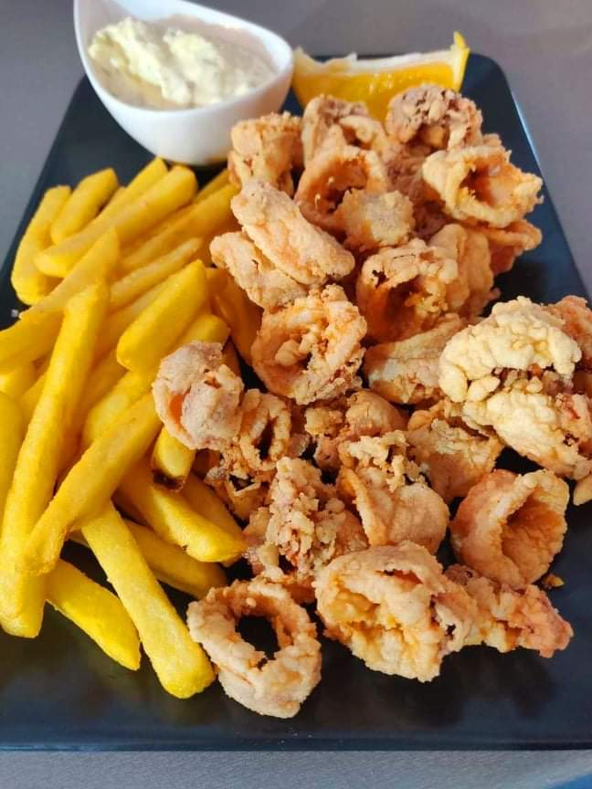



JELOVNIK

3.11. - 7.11.2025

DAN | DORUČAK | RUČAK | UŽINA
PONEDJELJAK | GRIZ NA MLIJEKU, VOĆE | POLUBIJELI KRUH. FINO VARIVO S PURETINOM I POVRĆEM, VOĆE | ČOKO BISKVIT, VOĆE
UTORAK | KUKURUZNI KRUH, ČOKO NAMAZ, ČAJ, VOĆE | KUKURUZNI KRUH, PEČENI BATAK, MLINCI, SALATA, VOĆE | PUDING OD ČOKOLADE, VOĆE
SRIJEDA | SAVITAK SA SJEMENKAMA I SIROM, KAKAO, VOĆE | POLUBIJELI KRUH, BISTRA GOVEĐA JUHA S REZNACIMA, RIŽOTO S TELETINOM I POVRĆEM, VOĆE | ACIDOFIL, SPORT KEKSI, VOĆE
ČETVRTAK | MUFFIN MRKVA, MLIJEKO, VOĆE | KUKURUZNI KRUH, MAHUNE VARIVO SA SUHIM MESOM, VOĆE | MAKOVICA, VOĆE
PETAK | KUKURUZNI KRUH, MLIJEČNI NAMAZ, ČAJ, VOĆE | POLUBIJELI KRUH, RIŽOTO OD LIGANJA, SALATA, VOĆE | NAPOLITANKE, VOĆE

